1. Označ +, ak kvapalina a plyn danú vlastnosť má a – ak danú vlastnosť nemá:

vlastnosť | kvapalina | plyn
stlačiteľnosť
tekutosť
vodorovná hladina
deliteľnosť
rozpínavosť
merateľnosť objemu
stálosť tvaru
stálosť objemu

2. V nádobách je voda s rovnakým objemom. Dokresli vodu do naklonených nádob:
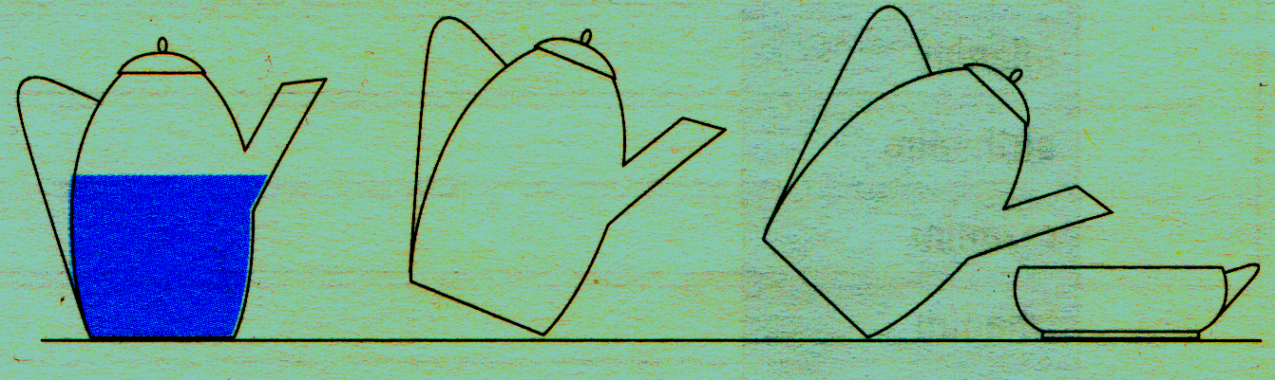

3.Spoj čiarami slová z ľavej strany zo slovami z pravej strany tak, aby významovo k sebe patrili:

Ľ P

Teleso vzduch
džús
Kvapalina mlieko v pohári
stlačiteľnosť
Vlastnosť plynov pružnosť
vzduch v triede
Látka nerozpínavosť
merateľnosť objemu
Plyn mlieko
Oxid uhličitý
Vlastnosť kvapalín

4. Plyny sa prepravujú v tzv. plynových bombách. Využíva sa pri tom ich vlastnosť : ...........................

5. Hydraulické zariadenie využíva tieto vlastnosti kvapalín (zakrúžkuj správnu odpoveď):
a) tekutosť a vlastnosť spojených nádob
b) rovnaký tlak v celom objeme a tekutosť
c) vodorovný povrch a tekutosť
d) nestlačiteľnosť a rovnaký tlak v celom objeme

